Personajes:

Heroes:

1. Thor
2. Spiderman
3. Mujer marailla
4. IronMan
5. Hulk
6. Capitan amrica
7. Batman
8. Flash
9. Superman
10. Dr. Manhathan
11. Super girl
12. Doctor Strange
13. Wolverine
14. Deadpool
15. Rorschach

Villanos:

1. Thanos
2. Skrull
3. Joker
4. Muerte roja
5. Doomsday
6. Darkside
7. Deathstroke
8. Riven
9. Venom
10. Doctor Optopus
11. Carnage
12. Lobo
13. Black Adam
14. Black Manta
15. Magneto

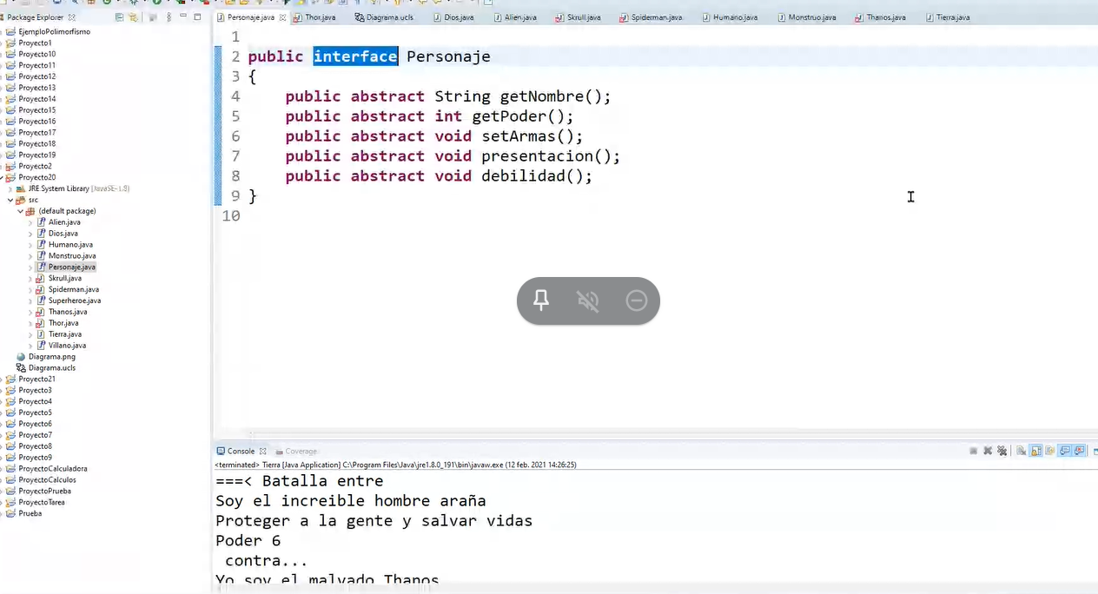

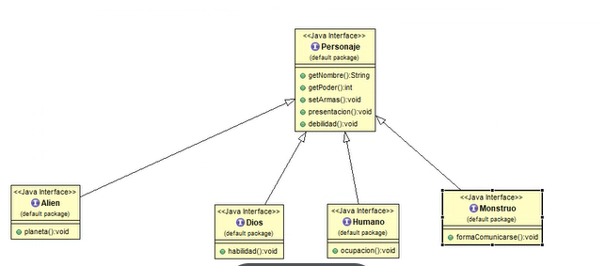

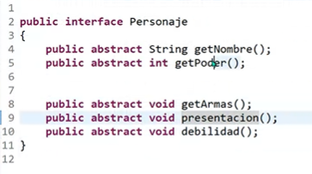

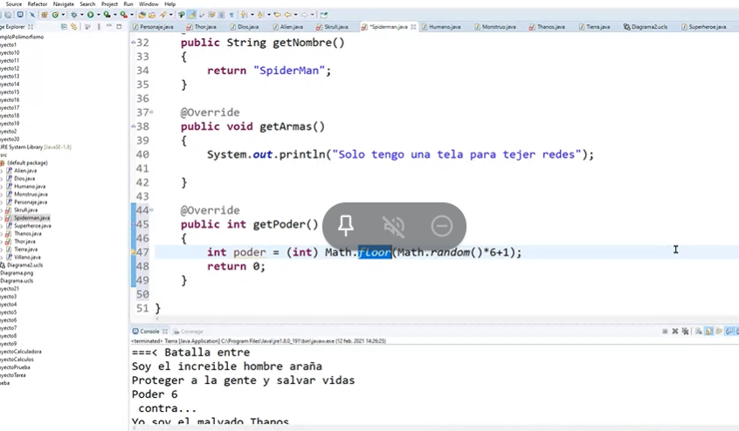

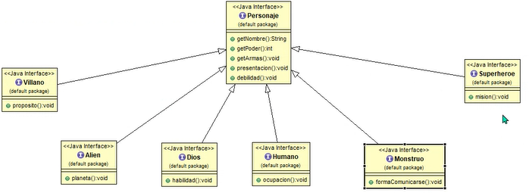

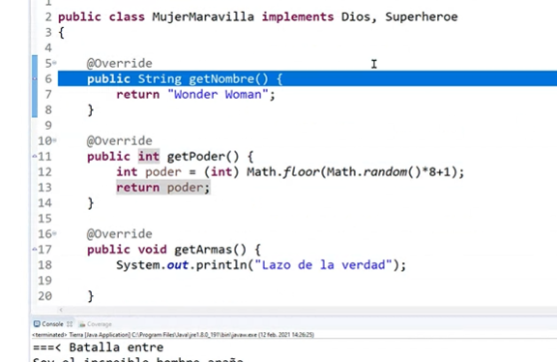

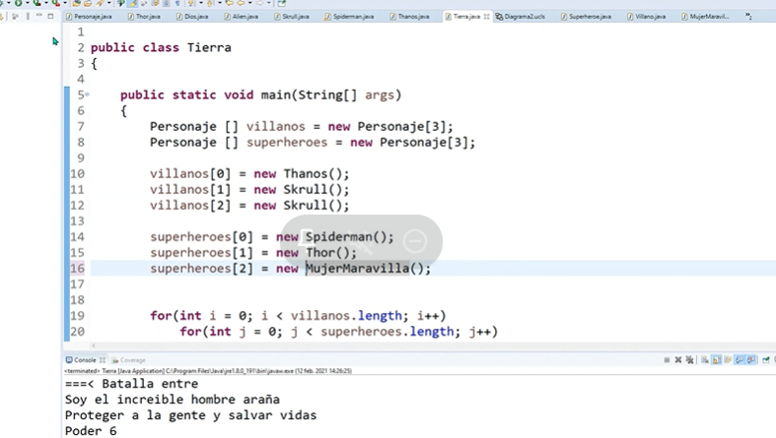

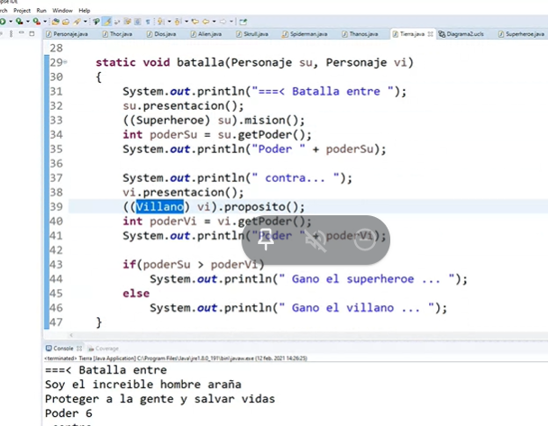

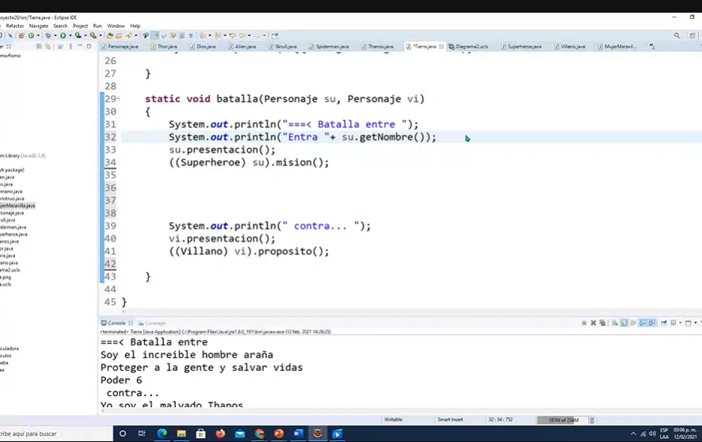

Poder:

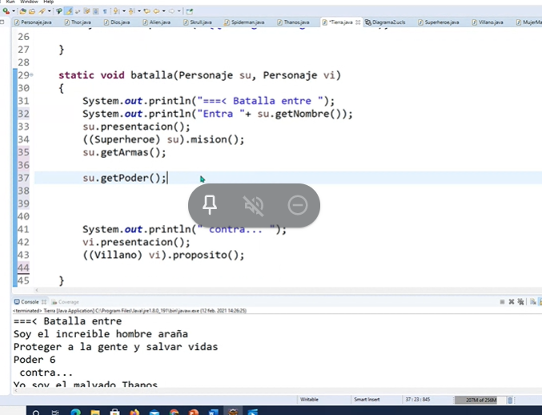

Guardar valor de poder: para que no cambie por el random

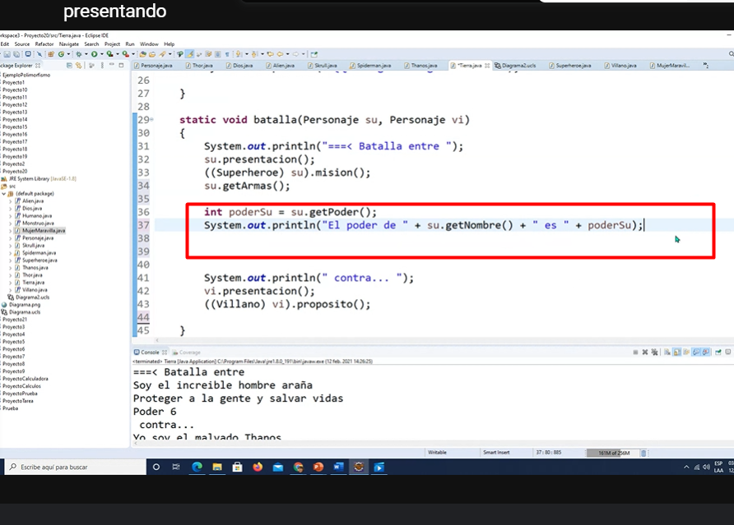

Enfrentamiento de poderes:

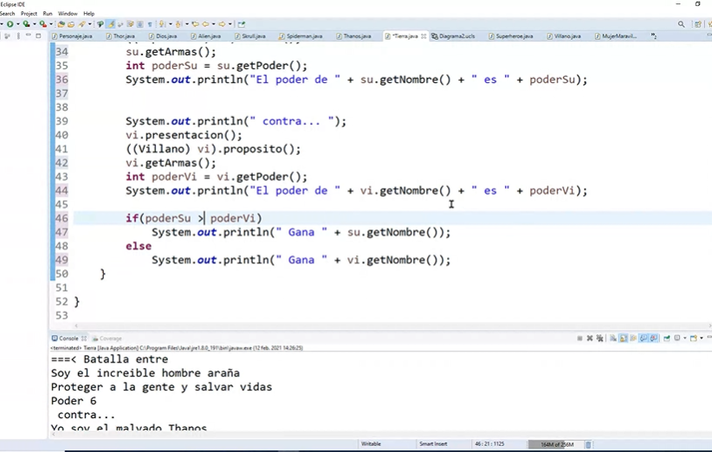

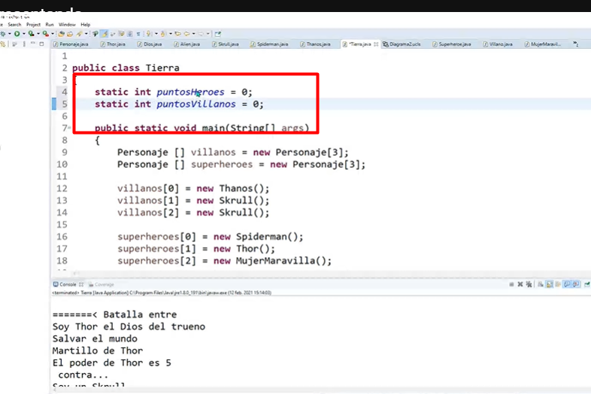

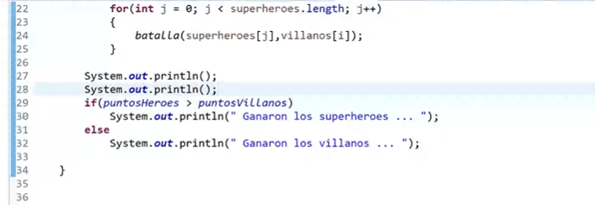

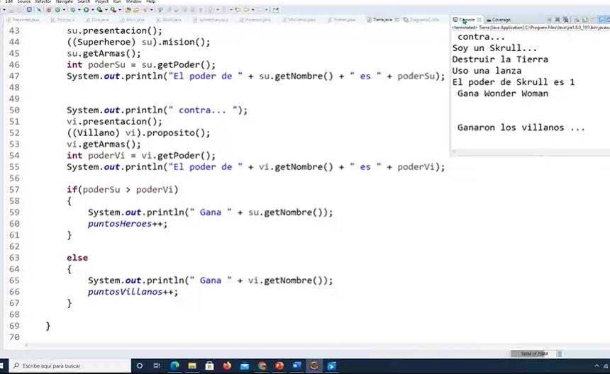

Seleccionar villanos

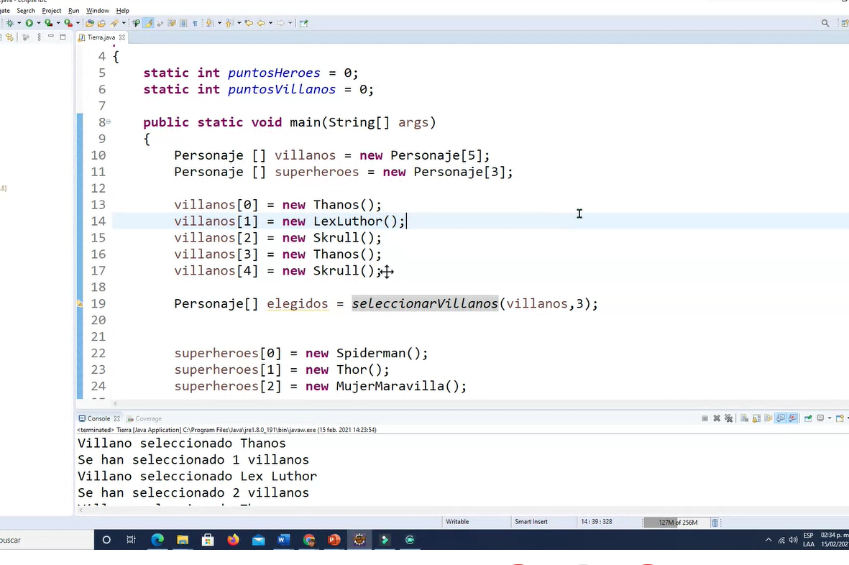

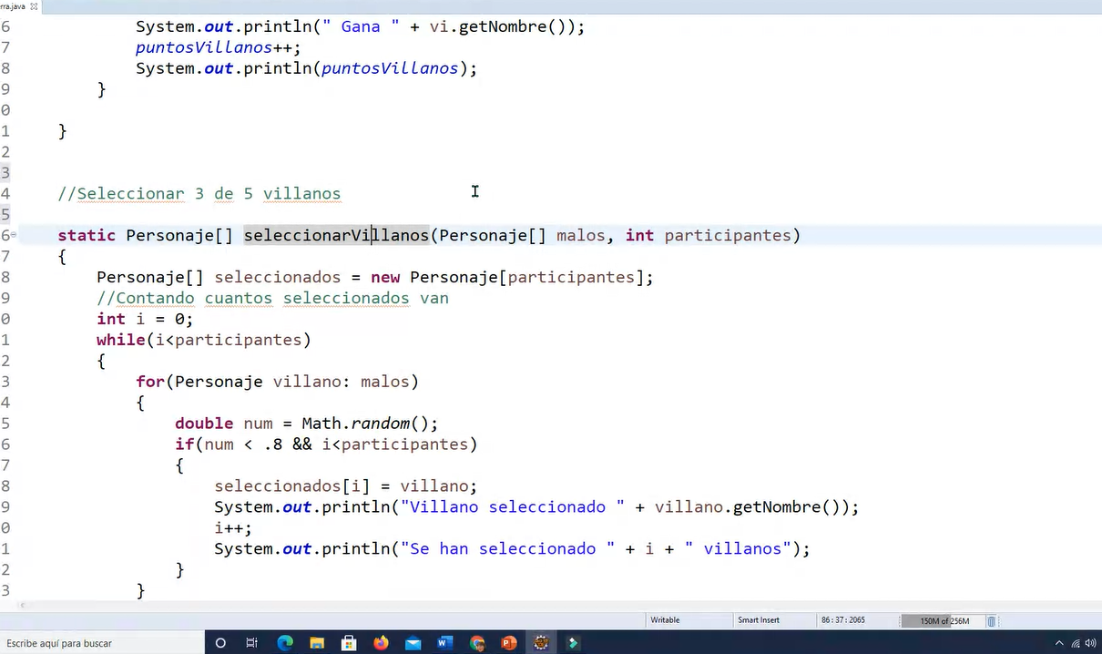

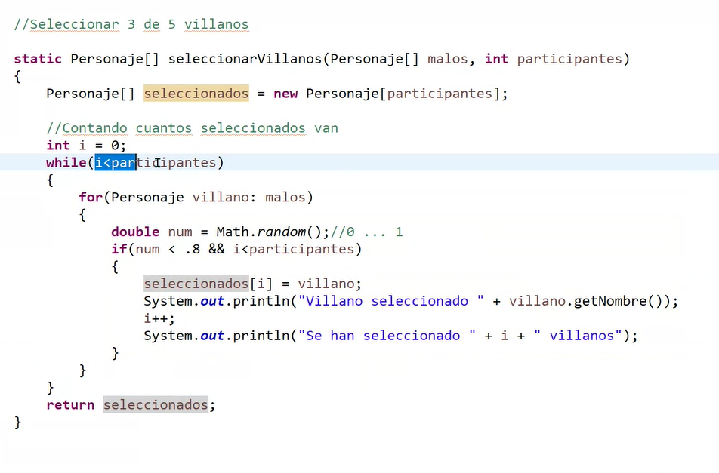

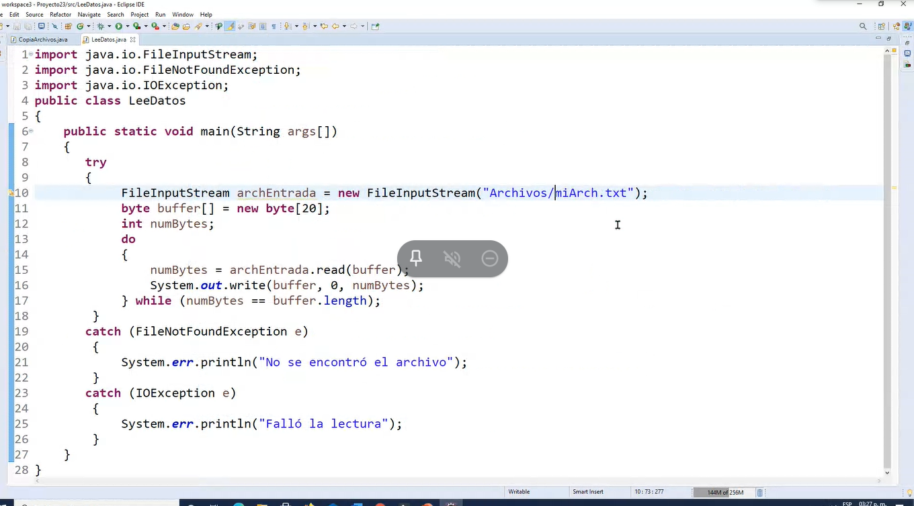

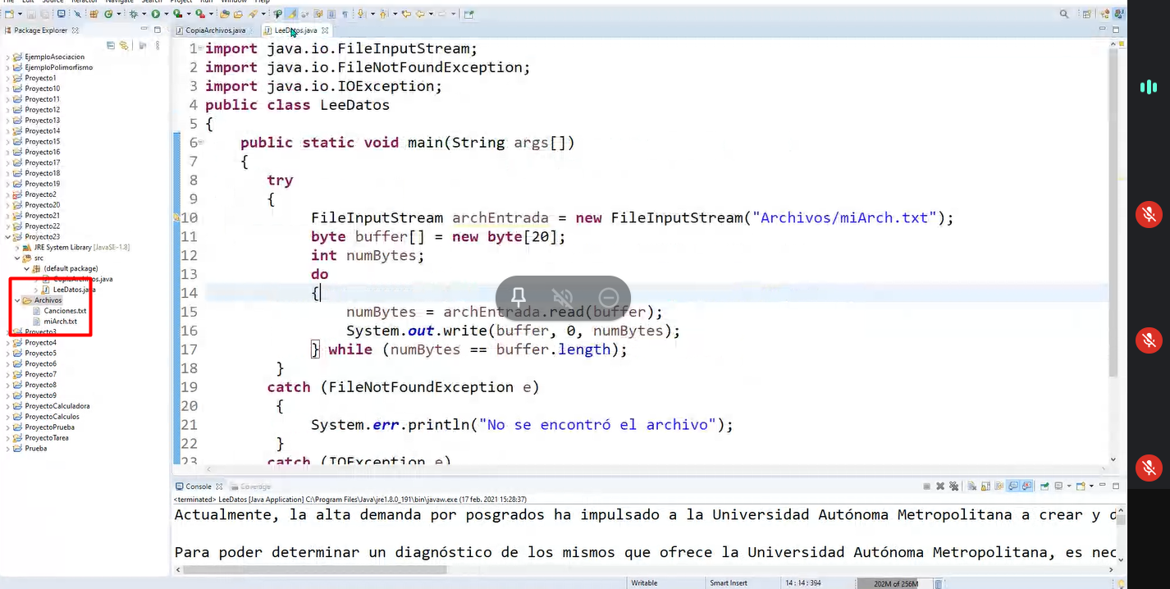

Archivos/Datos.dat en vez de stff.dat

